CAMDA中国农机市场景气指数（AMI）商务报告

中国农业机械流通协会月度发布
2023年7月（总第一百一十二期） 8月5日发布

7月份AMI指数为47.4%，比上月提升5.1个百分点，比上年同期下降1.7个百分点。
中国农业机械流通协会发布的2023年7月份中国农机市场景气指数（AMI）为47.4%，环比提升5.1个百分点，同比下降1.7个百分点。从环比看，6个一级指数中除经理人信心指数外，全部呈现上升趋势。其中效益指数增幅最大，为9.7个百分点。从同比看，6个一级指数除销售能力指数和农机补贴指数外全部呈现下降趋势，其中经理人信心指数降幅最大，为8.8个百分点。6个一级指数中除经理人信心指数外全部位于不景气区间。
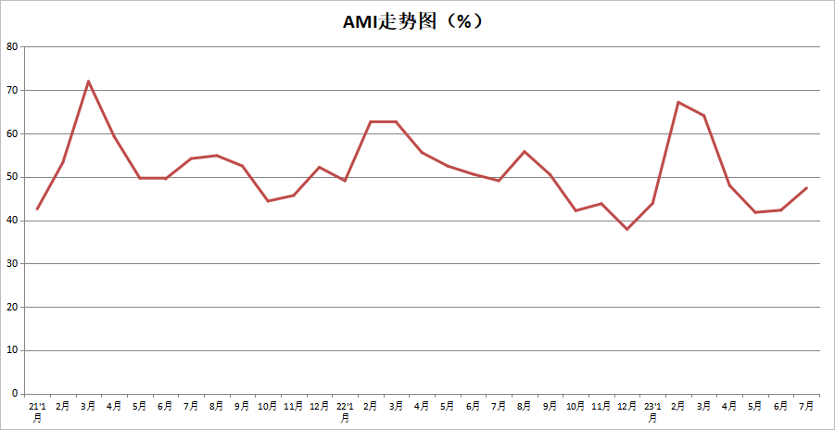
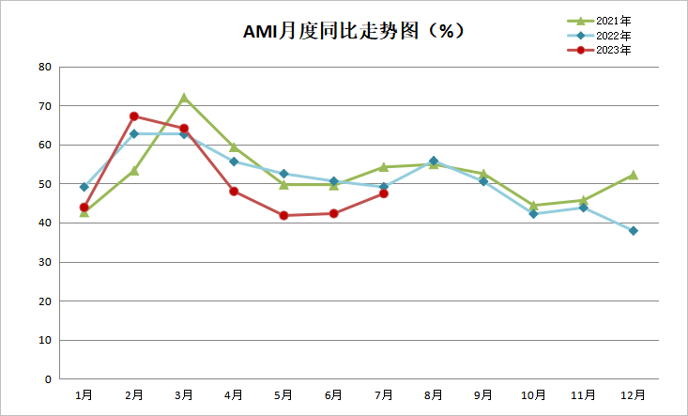

特约分析师张华光认为：正如我们上月预测，正值淡季的7月份，AMI环比出现5.1%的增长，这也是今年经历“四连跌”后再次出现的增长，意味着农机市场景气水平有所改善。但这并不能说明今年市场下降的风险警报已经解除。一则景气度已经持续4个月位于不景气的收缩区间，提示市场上攻乏力；二则同比持续下跌，折射出今年市场较之去年同期的表现差强人意。
7月份AMI走势的基本特征
景气水平有所改善，市场信心回调。从所监测的6个一级指数看，除经理人信心指数外，环比均出现不同程度的增长，意味着7月份的景气水平有所改善。销售能力指数增长，表明市场交易趋于活跃；农机补贴指数的增长，意味着政策因素开始发力；库存指数的增长，一方面表明经销商开始为即将到来的旺季加大库存，另一方面表明制造商销售促进政策得到经销商的响应；效益指数的大幅度增长，表明经销商盈利状况有所改观；作为市场活跃度标志性指标的人气指数，环比不仅终结了“三连跌”，而且攀升了7.5个百分点，表明市场出现抬头迹象。但同时以下因素依然值得我们高度关注：一是经理人信心指数虽然仍是6个一级指数中唯一坚守景气区间的指数，但景气度环比、同比均出现下滑。二是包括总指数和经理人信心、库存、效益以及人气在内的4个一级指数的同比均出现不同程度的滑坡，增加了8月AMI走势的不确定性。
细分市场蠢蠢欲动，交易趋于活跃。本月所监测的5个二级指数环比均出现不同程度的上扬，其中，田间管理机械指数以68.1%的高景气度和21.3%的环比、同比增幅，独占鳌头，并闯进景气区间。收获机械在经历“三连跌”后，也进入景气的扩张区间。反映出细分市场经过二季度的持续低迷后，市场交易渐趋活跃，蠢蠢欲动的新气象。
7月份景气状况变化是单个月度的异动，还是今年市场走势变轨的标志性变化？是诸多偶然因素汇集形成的综合推力所致，还是市场真的走出泥潭，进入复苏通道？这个问题事关下半年市场走势如何判断的原则性大问题，不可不察。
先看7月份AMI环比增长的成因。
第一，季节与农时的促动。7月份虽正值淡季，但却是一个十分特殊的月度。它既是下半年市场的开端，也是市场由最低谷开始复苏增长的起点。夏收秋播的过程，既是轮式谷物联合收获机收官的过程，也是种植机械、田间管理机械的销售过程。虽然市场推动力与下半年相比不算强大，但对市场上行的影响依然是一股不可小觑的力量。
第二，动能的释放。表现在以下两个方面：其一，国三升级国四所形成的市场“堰塞湖”，以及去年市场“透支”所积累的负能量，经过上半年的持续消化与释放，对7月份市场的影响力已大大削弱。其二，各细分市场上半年持续的大幅度下降，伴随着两个结果的同时产生。⒈ 市场持续低迷，形成需求“洼地”，为环比增长设置了低门槛；⒉ 市场低位运行的过程，实际上是深蹲蓄势的过程，为市场增长预置了较为充足的能量。两个结果的共同作用，为7月份AMI的增长注入动能。
第三，农机产业链的拉动。先看制造端。其一，为应对严峻的市场形势，包括一些知名大企业在内的不少企业让利促销，对市场形成强力推动；其二，一些小企业钻政策监管空子，生产销售国三机械，对市场也起到了较大支撑作用。再看销售端，一是经销商配合制造商加大促销，推动市场攀升；二是受生产厂家促销政策影响，加大库存，厂家与经销商之间的交易趋于活跃；三是一些省市“延长国三农机产品补贴申请办理时限”，譬如新疆、山东的淄博等省市将申请办理时限延长至2023年8月31日，惠及去年预售的国三机械，并在今年形成新的销售，对7月份市场产生一定的促进作用；四是国四机械价格、维修与使用成本“三箭齐升”，不仅压制了市场需求，也活跃了二手农机市场，对市场上升产生了较大影响。最后看消费端。部分有刚性需求的消费者经过半年的观望，随着下半年农时的推进，尤其是厂家促销，陆续出手购机，对7月份的市场产生一定的拉升。
第四，AMI内部运行逻辑的作用。从景气指数内部走势看，6月份AMI总指数以及绝大多数一、二、三级指数景气度偏低形成的“洼地”，为7月份环比的增长预设了低门槛，成为景气度走高的不可忽视的重要因素之一。
2023年8月份AMI走势判断
8月份AMI或呈现以下三个特点：第一，有望击穿荣枯线挺进景气区间；第二，环比增长是大概率的结果，如同同比下降一样；第三，一、二、三级指数环比表现或冰火同炉，增多降少是大概率的结果，如同同比降多增少一样。
8月份AMI具有较强的驱动力。
从宏观因素分析。7月份中国制造业采购经理指数为49.3%，较上月上升0.3个百分点，连续两个月平稳上升。调查的21个行业中，有10个位于扩张区间，比上月增加2个，制造业景气水平，总体持续改善。反映出整个经济的运行还是一个回升向好的一个基本态势的，尤其是从这个月的数据来看，应该说是这种回升向好的这种动能在进一步地增强。但企业调查数据显示，反映需求不足的企业占比仍超过60%。
从农机市场内生动力分析。每年的8月份均是农机市场急剧变化的月度，以下几个方面值得注意。一是从农机市场多年发展规律看，8月份走到农机市场由衰转盛的拐点上，市场交易趋于活跃，并逐步过渡到下半年旺季；二是8月份多数细分市场开始发力，包括收获机械和收获机后处理机械、秋耕秋播机具、畜牧饲草收获机械、农作物加工机械等在内的市场齐头并进，汇成一股较强的市场支撑力；三是在今年市场低迷的大环境下，厂家与经销商联手促销成为今年市场竞争的重要手段，也成为驱动市场重要动力。
另外，回溯AMI自2014年至2022年9年间的走势规律，8月份环比鲜有不增长者，只是增幅大小不同而已，并且2020-2022年近3年，AMI均位于景气区间，今年如果不出现黑天鹅、灰犀牛等偶发事件，多年形成的走势规律并不容易打破。
我们在关注市场驱动力的同时，鉴于今年农机市场的极为特殊性，也要警惕市场走势可能出现的“变异”。因为7月份的AMI景气水平虽有所改善，但景气度仍然踯躅于不景气区间，且同比还出现下滑；因为已经开始的8月份市场所面临的严峻形势并未解除，如国三升级国四对市场的影响。
今年农机市场内生动力受制于多重因素影响，明显减弱。一是市场调查及其它数据监测显示，7月份AMI所呈现的景气度走高与市场实际销售表现尚存一定“温差”，加之市场增长的很大一部分动力依然来自国三机型的推动和企业降价促销，并非市场原动力驱动；二是经理人信心指数虽然位于景气区间，但环比、同比均出现较大幅度下滑，表明市场增长的基础并不牢固；三是8月份同比下降的概率较大，2022年8月份55.8%的景气度是近9年间月度景气度之最，形成景气度“高地”，为8月份的同比增长设置的高门槛。
正反能量对冲，让8月份AMI的走势变得更加扑朔迷离。面对复杂严峻的市场形势，规避风险，谨慎操作应成为企业经营的首要。
附件：2014-2022年7月与8月AMI环比变化一览表 单位：%
 | 2014 | 2015 | 2016 | 2017 | 2018 | 2019 | 2020 | 2021 | 2022 | 2023
7月份 | 41.7 | 44.6 | 41.7 | 33.3 | 38.7 | 38.8 | 52.4 | 54.2 | 49.1 | 47.4
8月份 | 47.5 | 45.9 | 47.8 | 42.4 | 39.8 | 45.1 | 55.3 | 54.9 | 55.8 | ？
环比增减 | 5.84 | 1.33 | 6.02 | 9.07 | 1.13 | 6.30 | 2.90 | 0.70 | 6.71 | ？

一、一级指数运行情况
（一）销售能力指数
2023年7月，销售能力指数为48.1%，比上月提升6.8个百分点，比上年同期提升1.9个百分点，位于不景气区间。
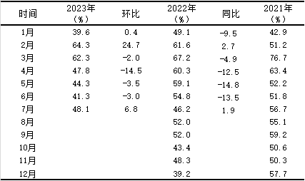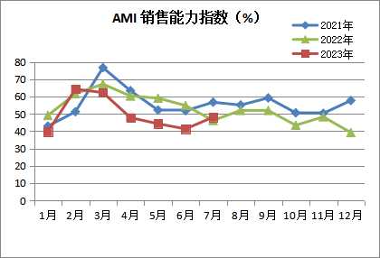
（二）效益指数
2023年7月，效益指数为44.1%，比上月提升9.7个百分点，比上年同期下降1.2个百分点，位于不景气区间。
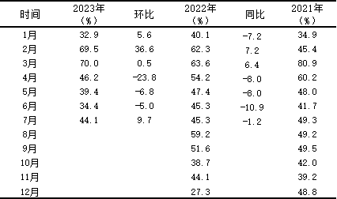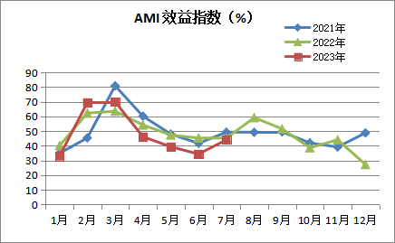
（三）农机补贴指数
2023年7月，农机补贴指数为47.9%，比上月提升1.9个百分点，比上年同期提升3.6个百分点，位于不景气区间。
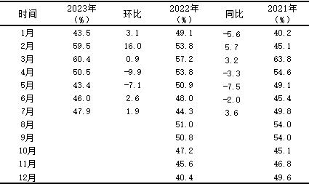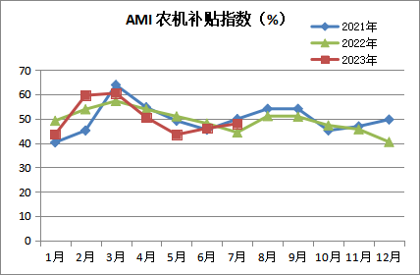
（四）库存指数
2023年7月，库存指数为47.8%，比上月提升1.9个百分点，比上年同期下降2.4个百分点，位于不景气区间。
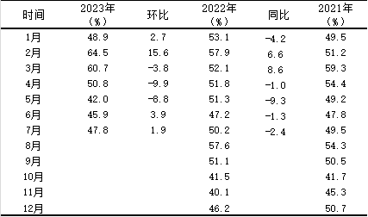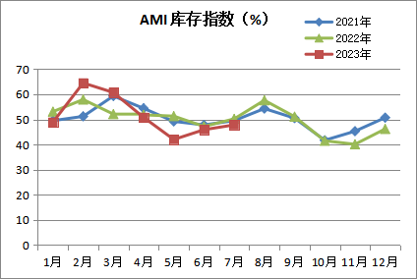
（五）人气指数
2023年7月，人气指数为45.2%，比上月提升7.5百分点，比上年同期下降4.3个百分点，位于不景气区间。
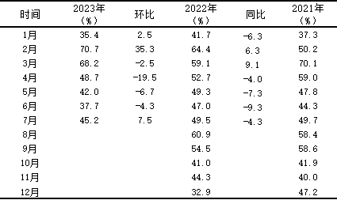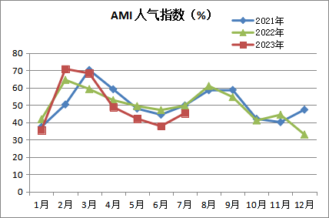
（六）经理人信心指数
2023年7月，经理人信心指数为50.9%，比上月下降1.6个百分点，比上年同期下降8.8个百分点，位于景气区间。
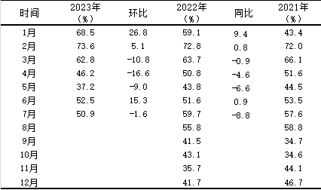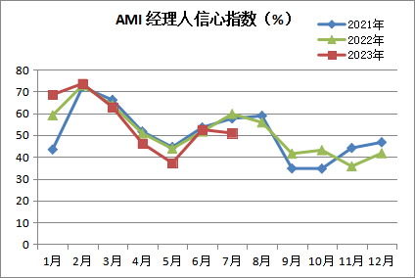
二、二级指数运行情况
（一）拖拉机指数
2023年7月，拖拉机指数43.3%，比上月提升9.1个百分点，比上年同期下降1.3个百分点，位于不景气区间。
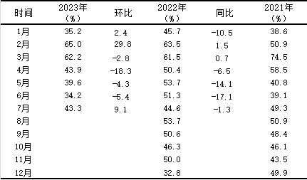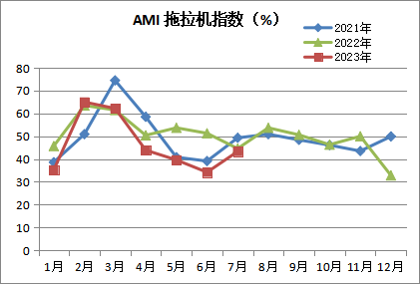
（二）耕整地机械指数
2023年7月，耕整地机械指数为46.9%，比上月提升4.6个百分点，比上年同期提升0.7个百分点，位于不景气区间。
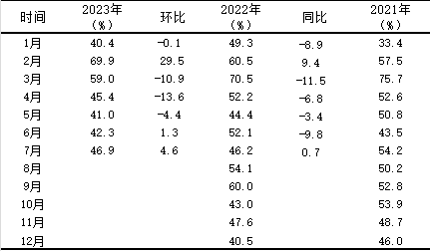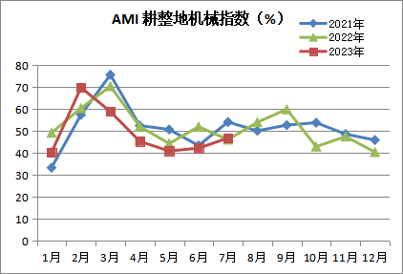
（三）种植机械指数
2023年7月，种植机械指数为37.0%，比上月提升1.1个百分点，比上年同期提升0.5个百分点，位于不景气区间。
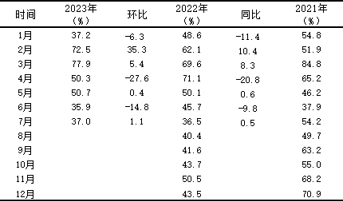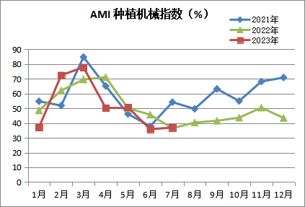
（四）田间管理机械指数
2023年7月，田间管理机械指数为68.1%，比上月提升21.3个百分点，比上年同期提升21.3个百分点，位于景气区间。
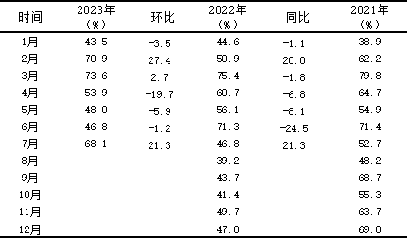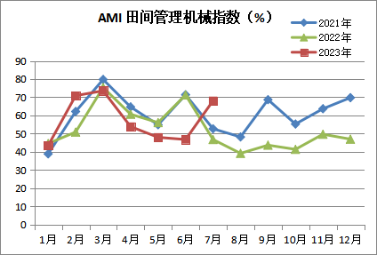
（五）收获机械指数
2023年7月，收获机械指数为55.6%，比上月提升7.5个百分点，比上年同期提升1.7个百分点，位于景气区间。
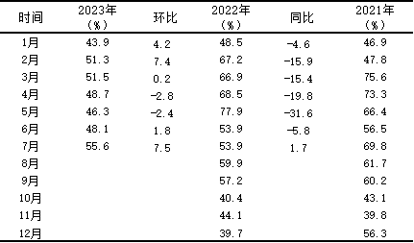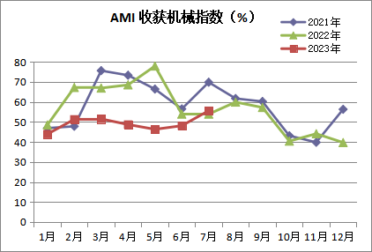
三、三级指数运行情况
（一）大型拖拉机指数
2023年7月，大型拖拉机指数为45.7%，比上月提升8.3个百分点，比上年同期下降1.4个百分点，位于不景气区间。
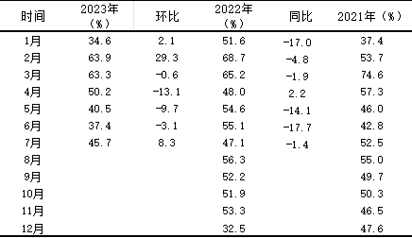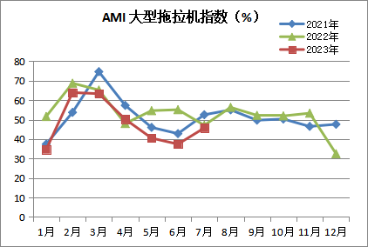
（二）中型拖拉机指数
2023年7月，中型拖拉机指数为39.8%，比上月提升7.3个百分点，比上年同期下降2.8百分点，位于不景气区间。
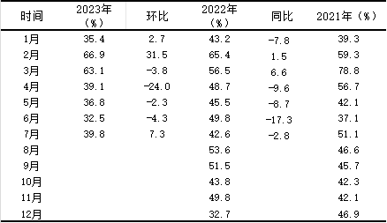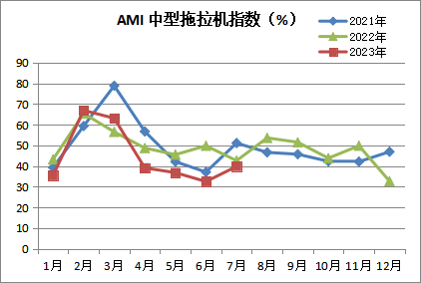
（三）遥控飞行喷雾机指数
2023年7月，遥控飞行喷雾机指数为53.9%，比上月提升12.5个百分点，比上年同期提升14.1个百分点，位于景气区间。
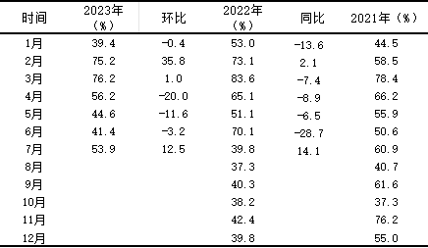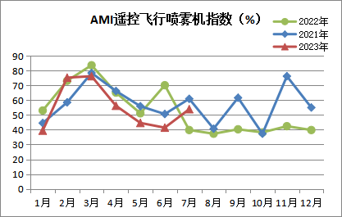
（四）自走履带式谷物联合收割机（全喂入）指数
2023年7月，自走履带式谷物联合收割机（全喂入）指数为59.7%，比上月提升11.4个百分点，比上年同期提升2.1个百分点，位于景气区间。
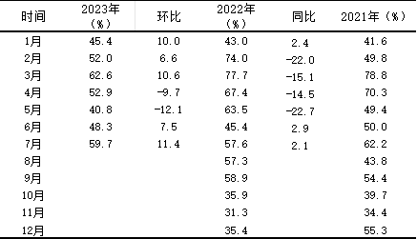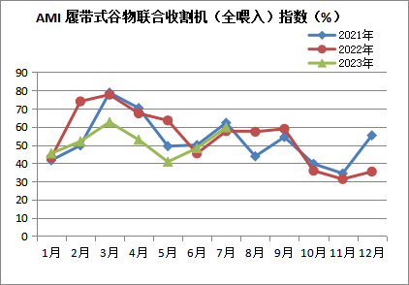
（五）自走轮式谷物联合收割机指数
2023年7月，自走轮式谷物联合收割机指数为34.7%，比上月下降10.3个百分点，比上年同期提升1.7个百分点，位于不景气区间。
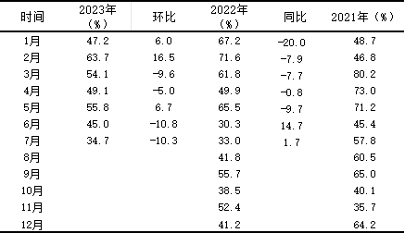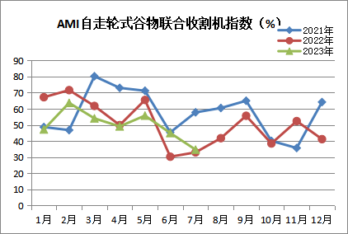
（六）自走式玉米收获机指数
2023年7月，自走式玉米收获机指数为74.4%，比上月提升17.8个百分点，比上年同期提升6.3个百分点，位于景气区间。
